CONFINEMENT - COLLEGE EDMEE VARIN. HISTOIRE-GEOGRAPHIE 6ème. Semaine du 7 au 17 septembre

HISTOIRE
Exercice 1 : Utiliser un lexique historique approprié sur la naissance de l’écriture

A l’aide de la liste de mots ci-dessous, complétez correctement cette carte mentale sur l’apparition des premières écritures
Hiéroglyphes - Dessins en forme de coins - Tablette d’argile – Pictogrammes – Comptes – Scribe – Fin du IVème millénaire av JC – Symboles –Vers 2500 av JC – Lois du roi – Papyrus – Petits dessins

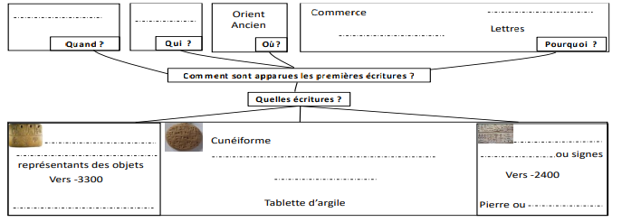

Exercice 2 : Comprendre et analyser un document sur le peuplement du Pacifique.
Les 3 vagues de peuplement de l’Océanie
La Préhistoire de l’Océanie commença il y a moins de 60 000 ans avec l’arrivée des premiers hommes originaires d’Asie du Sud- Est (des îles qui formaient alors une zone continentale que l’on appelle «Sunda»), dans Sahul (ancien continent formé de la Nouvelle- Guinée, de l’Australie et de la Tasmanie). Les premiers hommes durent franchir, pour atteindre Sahul, un certain nombre de bras de mer (…)
[...] A la fin de la période de glaciation, vers 7000 avant JC, tous les lieux habitables étaient occupés [...]. Cette date marqua la fin de la première vague de colonisation océanienne.
La présence du cochon en Mélanésie (dont l’arrivée remonte à 4000 avant JC) est le signe d’une seconde vague de colonisation, par les Austronésiens (venus de la région de Taiwan). Leur arrivée a sans doute provoqué le long de la côte Nord de la Nouvelle-Guinée (...) l’apparition de la culture Lapita. Vers 2000 avant JC, cette culture commença à̀ se répandre vers l’Est : le long des Salomon, Vanuatu, Nouvelle-Calédonie, Fidji et Tonga pour arriver aux îles Samoa.
Le Lapita s’éteignit vers 200 avant JC (...). Sa disparition marqua le début de la colonisation polynésienne. Depuis le berceau polynésien (Tonga, Samoa, Wallis et Futuna, la Polynésie française) fut occupé vers 200 après JC (...). En moins de 1000 ans, toutes les autres îles furent colonisées, y compris les plus isolées comme l’île de Pâques, la Nouvelle-Zélande et les îles Hawaï.

D’après B. Antheaume et J. Bonnemaison, Atlas des il̂ es et Etats du Pacifique Sud, GIP Reclus/Publisud, 1988, p. 24 à 26

1° Surlignez le passage qui explique ce qu’est le continent Sahul.
2° D’où venaient les premiers hommes qui ont commencé le peuplement de l’Océanie ?
……………………………………………………………………………………………………………………………………………………………………………………………………..
3° Qu’est-ce qui a permis aux hommes de traverser la mer ?
……………………………………………………………………………………………………………………………………
4° En combien d’étapes s’est réalisé le peuplement du Pacifique ?
…………………………………………………………….
5° Relevez le nom dess deux aires culturelles citées dans le texte.
…………………………………………………………………………………………………………………………………..
6° Entourez le nom des hommes qui ont peuplé la Mélanésie.
7° Soulignez le nom donné à la culture qui se caractérise par la production de poteries aux motifs géométriques.

GEOGRAPHIE

Exercice 1 : Connaitre le vocabulaire de la ville
Complétez cette grille de mots croisés à l’aide des définitions suivantes :

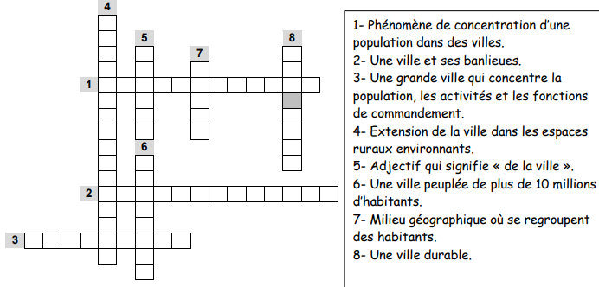
Exercice 2 : Se repérer dans l’espace : les grandes métropoles
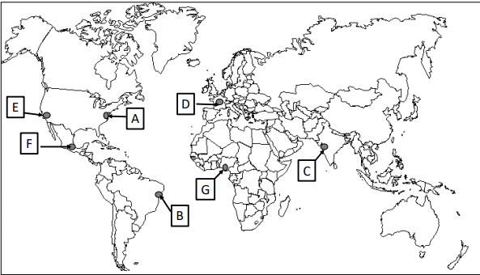

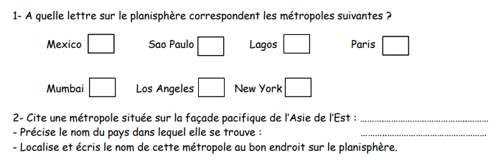
Exercice 3 : Mumbaï
